Výjimečně teplý říjen 2023 – globálně, v Evropě i v Česku

Copernicus Climate Change Service (C3S) publikoval pravidelnou měsíční zprávu ohledně pozorovaných změn v globální teplotě vzduchu, mořském ledu a hydrologických proměnných, která upozorňuje na extrémně teplý říjen roku 2023. Údaje publikované v této zprávě jsou založeny na počítačových analýzách využívajících měření z družic, lodí, letadel a meteorologických stanic po celém světě.

Tato zpráva, mimo jiné, uvádí, že:
- Říjen 2023 byl dosud nejteplejším říjnem dle globální průměrné teploty vzduchu (15,30 °C), která byla o 0,85 °C vyšší než dlouhodobý průměr 1991–2020. Byl o 0,4 °C teplejší než doposud globálně nejteplejší říjen 2019.
- V Evropě byl říjen 2023 čtvrtým nejteplejším dosud zaznamenaným říjnem s odchylkou průměrné teploty +1,3 °C od dlouhodobého průměru 1991–2020.
- Říjen 2023 je tak pátým měsícem v řadě, který překonal nejvyšší hodnotu průměrné globální teploty vzduchu pro příslušný kalendářní měsíc. Dle zprávy tak bude rok 2023 téměř jistě nejteplejším dosud zaznamenaným. Bližší informace včetně rozsahu mořského ledu a srážek v říjnu naleznete zde:

https://climate.copernicus.eu/press-releases
https://climate.copernicus.eu/climate-bulletins

- I na území České republiky (ČR) byl říjen 2023 velmi teplý. Dle průměrné měsíční teploty vzduchu na území ČR se jednalo o 3. nejteplejší říjen v řadě od roku 1961. Průměrná měsíční teplota vzduchu na území ČR (11,1 °C) byla o 2,9 °C vyšší než normál 1991–2020. Říjen 2023 tak hodnotíme jako teplotně silně nadnormální. Teplejší byly pouze říjen 1966 a 2001 s průměrnou teplotou 11,3 °C.

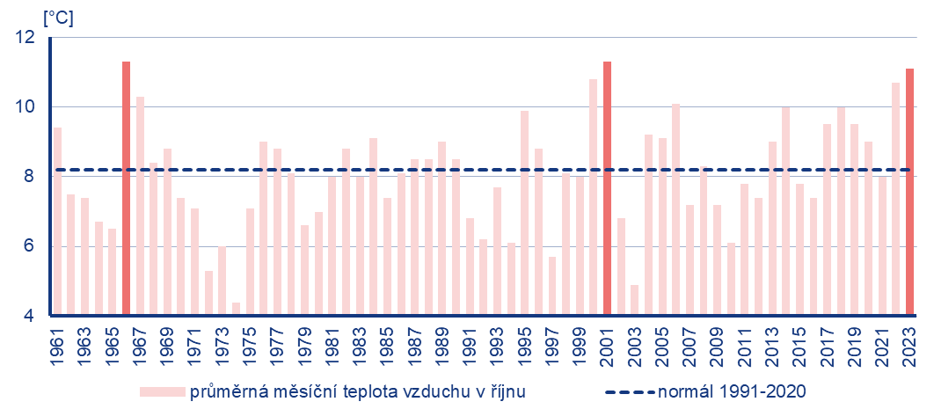
Obr. 1: Průměrná měsíční teplota vzduchu na území ČR pro měsíc říjen v období 1961–2022. Zvýrazněny jsou hodnoty nad 11,0 °C.

Kontakt:
Tiskové a informační oddělení (info@chmi.cz)
Monika Hrubalová
e-mail: monika.hrubalova@chmi.cz
tel.: 244 032 724 / 737 231 543

Jan Doležal
e-mail: jan.dolezal2@chmi.cz
tel.: 724 342 542

Aneta Beránková
e-mail: aneta.berankova@chmi.cz
tel.: 735 794 383

